РЕСПУБЛИКА ТАТАРСТАН  Совет  Шереметьевского сельского поселения Нижнекамского муниципального района  423560, Нижнекамский район,  с. Шереметьевка, ул.Октябрьская площадь, 15 | 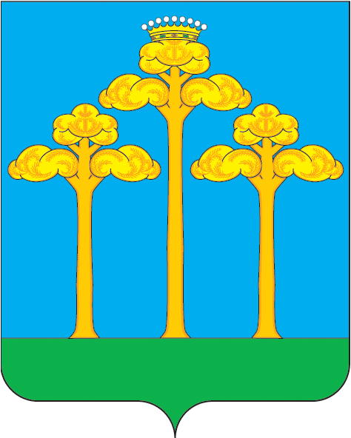 | ТАТАРСТАН РЕСПУБЛИКАСЫ  Түбән Кама  муниципаль районы  Ширәмәт авыл жирлеге  Советы  423560, Түбән Кама районы,  Ширәмәт авылы, Октябрь мәйданы урамы, 15
тел./факс (8555) 33-02-72, электронный адрес: Sheremetevskoe.Sp@tatar.ru,
сайт: www. sheremetevskoe-sp.ru

РЕШЕНИЕ КАРАР

от 30.05.2023 г. № 12

О внесении изменений и дополнений
в Устав муниципального образования
«Шереметьевское сельское поселение»
Нижнекамского муниципального района
Республики Татарстан

В соответствии с Федеральным законом от 6 октября 2003 года №131-ФЗ "Об общих принципах организации местного самоуправления в Российской Федерации", Уставом муниципального образования «Шереметьевское сельское поселение» Нижнекамского муниципального района Республики Татарстан и в целях приведения Устава муниципального образования «Шереметьевское сельское поселение» Нижнекамского муниципального района Республики Татарстан в соответствие с действующим законодательством, Совет Шереметьевского сельского поселения решает:
- Внести в Устав муниципального образования «Шереметьевское сельское поселение» Нижнекамского муниципального района Республики Татарстан изменения и дополнения согласно Приложению.
- Направить настоящее решение для государственной регистрации в установленном законодательством порядке.
- Обнародовать настоящее решение после его государственной регистрации.
- Настоящее решение вступает в силу в порядке, предусмотренном действующим законодательством.
- Контроль за исполнением настоящего решения оставляю за собой.

Глава Шереметьевского
сельского поселения В.И. Никишин

Приложение к решению Совета Шереметьевского
сельского поселения от 30.05.2023г. № 12

Изменения и дополнения в Устав
муниципального образования «Шереметьевское сельское поселение»
Нижнекамского муниципального района Республики Татарстан

- В статье 6 «Вопросы местного значения Поселения» абзац первый пункта 3 изложить в следующей редакции:
«Наделение органов местного самоуправления отдельными государственными полномочиями Республики Татарстан осуществляется законами Республики Татарстан в соответствии с требованиями Федерального закона "Об общих принципах организации местного самоуправления в Российской Федерации" и Федерального закона "Об общих принципах организации публичной власти в субъектах Российской Федерации.».

- В статье 13 «Муниципальные выборы»:
в абзаце втором пункта 6 слова «избирательной комиссией Поселения» заменить словами «избирательной комиссией, организующей подготовку и проведение выборов в органы местного самоуправления,»;
в пункте 7 слова «и настоящим Уставом» исключить.

- В статье 14 «Голосование по отзыву депутата Совета Поселения, члена выборного органа местного самоуправления, выборного должностного лица местного самоуправления»:
в пункте 4 слова «избирательную комиссию Поселения» заменить словами «избирательную комиссию, организующая подготовку и проведение выборов в органы местного самоуправления,»;
в пункте 7:
в первом предложении слова «избирательной комиссией Поселения» заменить словами «избирательной комиссией, организующей подготовку и проведение выборов в органы местного самоуправления»,
во втором предложении слова «избирательной комиссии» заменить словами «избирательной комиссии, организующей подготовку и проведение выборов в органы местного самоуправления»,
в пункте 12 слова «Избирательная комиссия Поселения» заменить словами «Избирательная комиссия, организующая подготовку и проведение выборов в органы местного самоуправления».

- В статье 19.1 «Староста сельского населенного пункта»:
пункт 2 изложить в новой редакции:
«2. Староста сельского населенного пункта назначается Советом поселения, в состав которого входит данный сельский населенный пункт, по представлению схода граждан сельского населенного пункта. Староста сельского населенного пункта назначается из числа граждан Российской Федерации, проживающих на территории данного сельского населенного пункта и обладающих активным избирательным правом, либо граждан Российской Федерации, достигших на день представления сходом граждан 18 лет и имеющих в собственности жилое помещение, расположенное на территории данного сельского населенного пункта.»;
пункт 3 после слов «муниципальную должность» дополнить словами «, за исключением муниципальной должности депутата Совета поселения, осуществляющего свои полномочия на непостоянной основе,»;
Подпункт 1 пункта 4 после слов «муниципальную должность» добавить словами «, за исключением муниципальной должности депутата Совета поселения, осуществляющего свои полномочия на непостоянной основе,».

- В статье 28 Статус депутата Совета Поселения, члена выборного органа местного самоуправления, выборного должностного лица местного самоуправления»:
в пункте 10 «слова «Президента Республики Татарстан» заменить словами «Раиса Республики Татарстан»;
пункт 12 признать утратившим силу.

- В статье 30 «Организация работы вновь избранного Совета Поселения» слова «избирательной комиссией Поселения» заменить на слова «избирательной комиссии, организующей подготовку и проведение выборов в органы местного самоуправления».

- В статье 31 «Компетенция Совета Поселения» в пункте 1 подпункт 16 признать утратившим силу.

- Статью 38 «Досрочное прекращение полномочий депутата Совета Поселения» дополнить пунктом 1.1 следующего содержания:
«1.1. Полномочия депутата Совета поселения прекращаются досрочно решением Совета поселения в случае отсутствия депутата без уважительных причин на всех заседаниях Совета поселения в течение шести месяцев подряд.».

- В пункте 1 статьи 40 «Порядок избрания главы Поселения» слова «Президента Республики Татарстан» заменить словами «Главы (Раиса) Республики Татарстан».

- В статье 41 «Статус главы Поселения»:
в подпункте 2 пункта 3:
в подпункте «а» слова «избирательной комиссии муниципального образования» заменить словами «избирательной комиссии, организующей подготовку и проведение выборов в органы местного самоуправления»,
в подпункте «б» слова «избирательной комиссии муниципального образования» заменить словами «избирательной комиссии, организующей подготовку и проведение выборов в органы местного самоуправления», слова «Президента Республики Татарстан» заменить словами «Раиса Республики Татарстан».

- В статье 44 «Досрочное прекращение полномочий главы Поселения» пункт 1 дополнить подпунктом 3.1 следующего содержания:
«3.1) отрешения от должности в соответствии с пунктом 13 статьи 25 Федерального закона "Об общих принципах организации публичной власти в субъектах Российской Федерации"».

- Статью 51 «Избирательная комиссия Поселения» признать утратившей силу.

- В статье 56 «Социальные и иные гарантии деятельности депутата Совета Поселения, иных должностных лиц» в пункте 3:
слова «и избирательной комиссии Поселения» исключить;
слова «этих органов» заменить словами «этого органа».

- В статье 61 «Удаление главы Поселения в отставку» слова «Президент Республики Татарстан» в соответствующих падежах заменить словами «Глава (Раис) Республики Татарстан» в соответствующих падежах.

- В статье 65 «Подготовка муниципальных правовых актов» в пункте 1 слова «и избирательной комиссиями» заменить словом «комиссией».

